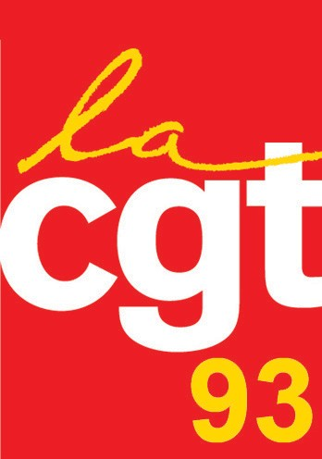
PROJET
FSU 93
Jeunes, étudiant.e.s, salarié.e.s, retraité.e.s : Tous ensemble pour défendre notre système de retraite solidaire par répartition

Les organisations syndicales de la Seine-Saint-Denis réaffirment leur rejet du plan Macron-Delevoye sur les retraites, qui supprimerait les régimes existants pour instaurer un « système universel de retraite par points ».

Cette réforme porte la baisse généralisée des pensions, comme le démontre le système suédois que souhaite copier la réforme Delevoye-Macron. Nous sommes face à un projet injuste et dangereux pour la cohésion sociale, particulièrement dans notre département, qui connaît le plus faible niveau de vie en France métropolitaine et où la population subie le chômage et la précarité.

L’ampleur des mobilisations et de la grève du 5 décembre, démontre que les salariés rejettent massivement cette réforme. Dans certains secteurs les salariés ont décidé de reconduire la grève. Aussi, les organisations syndicales départementales appellent à renforcer et élargir encore la mobilisation par la grève et la reconduction de celle-ci, et pour ce faire à organiser dans les entreprises et les administrations des Assemblées Générales dans l’unité. Elles appellent le 10 décembre à une nouvelle journée de grève avec manifestation régionale :

.

Avec les secteurs en luttes :
Manifestation unitaire de la Seine-Saint-Denis
Mercredi 11 décembre 2019 à 11h
Départ : La Courneuve les 4 routes (Ligne 7 et T1 - 8 mai 1945) vers le parvis de la Préfecture de Bobigny.
Prises de paroles et demande de rencontre avec le préfet…
Retraite, Salaires, emplois, Services publics… TOUS ENSEMBLE !

Bobigny, le 6 décembre 2019.

